Alteração de EqualsBuilder e HashCodeBuilder

Há algum tempo estávamos notando um comportamento "estranho" com as ORMs do PortoPrintWeb, são estes:
- Uma coleção de itens que não podem se repetir (java.util.Set) possuir 2 objetos idênticos, causando problemas para o Hibernate;
- A comparação de objetos idênticos através do equals retornar false;

Em paralelo encontramos problemas que ocorriam apenas em produção:
- Quantidade elevada de objetos no HeapSize das JVMs;
- Alto consumo de CPU, sem nenhuma causa aparente;

Efetuamos uma série de melhorias de no PortoPrintWeb, porém o consumo continuava alto.
Em uma das análises feita do log das máquinas de produção do PPWeb, foi identificada uma thread presa conforme o stackTrace abaixo.

[10/28/11 15:51:18:791 GMT-03:00] 00000003 ThreadMonitor W WSVR0605W: Thread "WebContainer : 25" (0000005d) has been active for 655306 milliseconds and may be hung. There is/are 1 thread(s) in total in the server that may be hung.
at com.porto.portoprint.orm.CondicaoEspecialPK.equals(CondicaoEspecialPK.java:120)
at org.apache.commons.lang.builder.EqualsBuilder.append(EqualsBuilder.java:384)
at com.porto.portoprint.orm.CondicaoEspecial.equals(CondicaoEspecial.java:112)
at java.util.ArrayList.indexOf(ArrayList.java:461)
at java.util.ArrayList.remove(ArrayList.java:570)
at com.porto.portoprint.automovel.util.ConversaoHelper.removeListaDescontos(ConversaoHelper.java:1597)

Fizemos uma análise da stackTrace e vimos que o problema estava na comparação dos objetos. Comecei a pesquisar a respeito da utilização dos métodos da biblioteca da Apache para geração de equals e hashCode - são estes: EqualsBuilder e HashCodeBuilder. A maioria dos usuários de fórums, relatores de blogs, indicou que a utilização destes degrada a performance da aplicação. Encontrei também alguns testes de performance manuais, como por exemplo: http://digitaljoel.nerd-herders.com/2011/02/17/java-equals-implementation-performance/ e também um JIRA aberto com a descrição de problemas de performance causados pelo EqualsBuilder (https://issues.apache.org/jira/browse/LANG-340).

Sabemos que esta biblioteca da Apache utiliza-se de Reflection do Java para comparar os atributos de um objeto. Pelas minhas pesquisas em aplicações que há uma grande volume de busca/inclusão/exclusão em uma coleção a utilização destes métodos pode prejudicar a performance e "se perder" retornado resultados imprecisos.

Visando melhorar este cenário no PortoPrintWeb, alteramos todas as ORMs para que deixassem de utilizar o EqualsBuilder e HashCodeBuilder e utilizasse então o padrão do Eclipse com os mesmos atributos que eram comparados anteriormente. Segue abaixo evidências das alterações para esclarecimentos:

Classes que tinham o EqualsBuilder e HashCodeBuilder substituídos por equals e haschode do Eclipse:

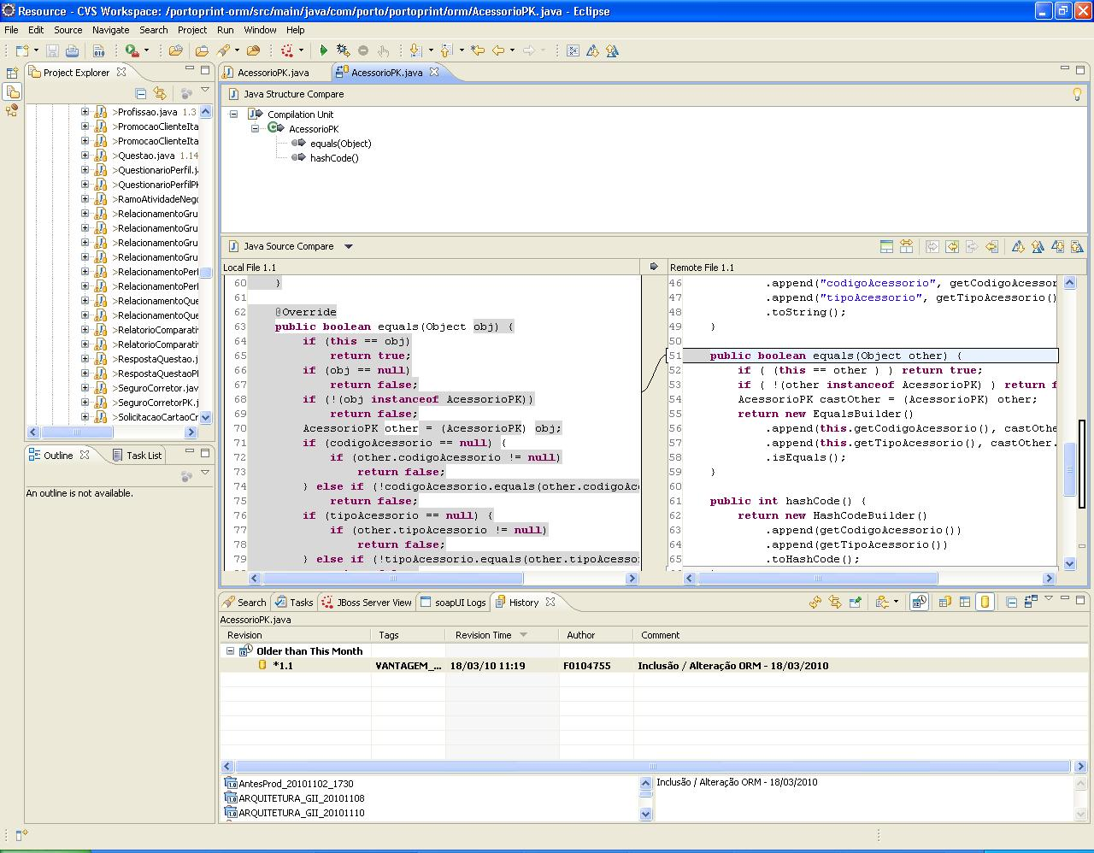

Classes que não tinham nenhum os métodos equals e/ou hashcode implementado foi incluído o equals e hashcode padrão do Eclipse:
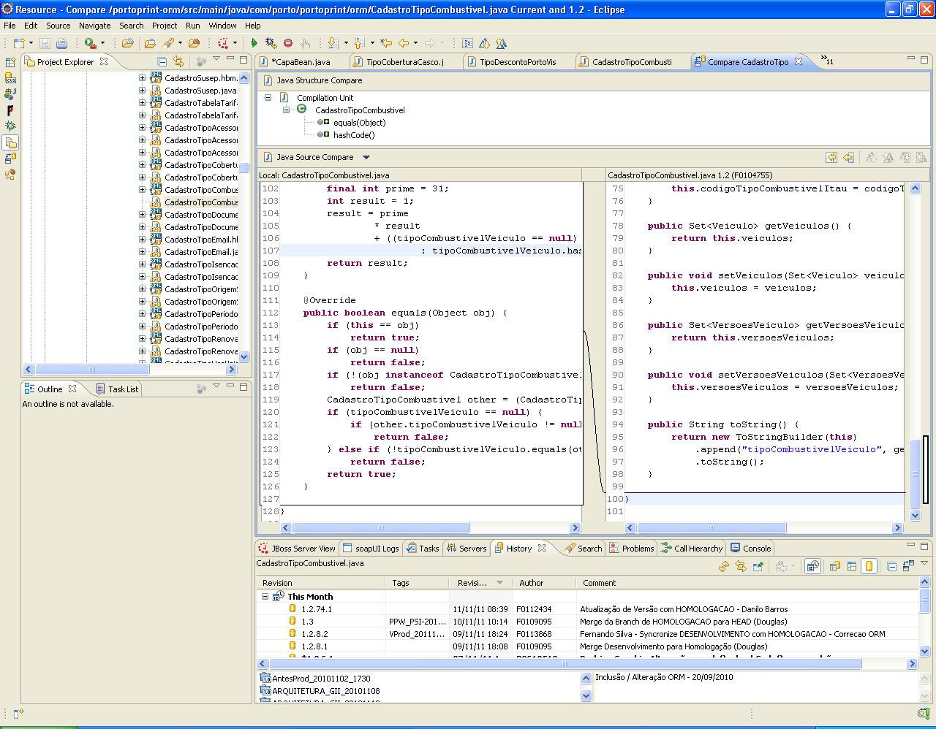

Após a alteração destes métodos observamos o ambiente durante uma semana e pudemos notar grande melhora:
  - O HeapSize que antes em 6 horas chegava a 7gb, se manteve em média com 4gb durante o dia inteiro.
  - O consumo de CPU caiu significativamente.

